ABERRACJE CHROMOSOMOWE I NURKOWANIE.

http://www.medscape.com/viewarticle/408486

W związku z rosnącym na całym świecie zainteresowaniem nurkowaniem, naukowcy coraz lepiej potrafią określić szkodliwe efekty tego sportu.

1) u nurków po przebytej chorobie dekompresyjnej istnieje zagrożenie spowodowane tzw „cichymi pęcherzykami” (bąbelki gazu wykrywane jedynie badaniem dopllerowskim), które mogą stać się przyczyną embolii.

2) kolejną grupą ryzyka są nurkowie profesjonalni wykonujący głębokie powtórzeniowe nurkowania i krótką przerwę na dekompresję. Częste są u nich martwica kości, utrata słuchu, trwałe defekty układu nerwowego jako rezultat wypadku lub bezwypadkowo (coraz częstsze spekulacje). Jest coraz więcej raportów na temat dysfunkcji lub uszkodzenia wątroby, siatkówki i serca u nurka bez historii przebycia choroby dekompresyjnej.

„Późne następstwa nurkowania”:

1) uszkodzenia mózgu i rdzenia kręgowego
2) uszkodzenia ucha wewnątrznego – utrata słuchu
3) uszkodzenia siatkówki
4) uszkodzenia drobnych dróg powietrznych
5) uszkodzenia płuc lub ich zwężenie
5) uszkodzenia stawów
6) aberracje chromosomowe i mutacje.

Aberracje chromosomowe i mutacje:

a) „łamliwe chromosomy”
b) aberracje w chromatydach
c) inne aberracje strukturalne
d) mutacje

Chromosomy:

http://pl.wikipedia.org/wiki/Chromosom
Chromosom - forma organizacji materiału genetycznego wewnątrz komórki.

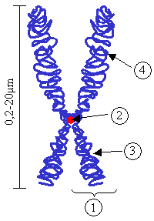

Rys.
Chromosom submetacentryczny:
1 - chromatyda 2 - centromer - miejsce złączenia dwóch chromatyd 3 - ramię krótkie 4 - ramię długie
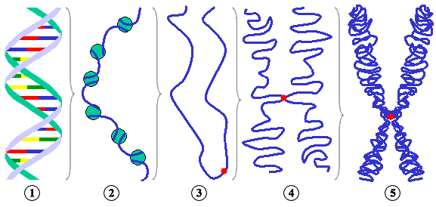
Rys.
Kolejne stopnie upakowania materiału genetycznego.

Chromosomy występują w formie mikroskopijnej struktury najlepiej widocznej w metafazie podziału komórkowego. U organizmów prokariotycznych chromosom stanowi pojedyncza, kolista cząsteczka DNA natomiast u organizmów eukariotycznych liniowa cząsteczka DNA. Zarówno u prokariotów jak i eukariontów chromosomy zbudowane są z kompleksu DNA i białek histonowych lub histonopodobnych (u prokariotów). W komórkach organizmów prokariotycznych i niektórych eukariotycznych (drożdże, pierwotniaki) występują również nieosłonięte, koliste cząsteczki DNA zwane plazmidami.
Locus (l. mnoga loci; czyt. lokus, loci) to miejsce na chromosomie gdzie zlokalizowany jest gen.
Chromosomy dzielą się na autosomy - zawiadujące dziedziczeniem cech nie sprzężonych z płcią, oraz chromosomy płciowe - czyli allosomy lub heterosomy, których obecność przejawia się u konkretnej płci i w wielu przypadkach determinuje ją.
Liczba chromosomów może być różna (np. 1 para) aż do 100 par, ale zazwyczaj wynosi kilka do kilkudziesięciu par (4 pary u muszki owocowej, 20 par u myszy, 23 pary u człowieka). Liczba autosomów jest cechą charakterystyczną gatunku, a jej fluktuacje prowadzą do powstawania nowych (patrz: specjacja).
Komórki mogą być:
- haploidalne - zawierać pojedynczą kopię każdego z autosomów oraz kopie allosomów własnej płci w odpowiedniej ilości.
- diploidalne - zawierać podwójną kopię każdego z autosomów oraz kopie allosomów własnej płci w odpowiedniej ilości.
U gatunków rozmnażających się bezpłciowo każda komórka organizmu ma tę samą liczbę chromosomów.
U gatunków rozmnażających się płciowo występują komórki zarówno haplo- jak i diploidalne. W przypadku wielu organizmów, w tym zdecydowanej większości kręgowców, liczba chromosomów w komórkach somatycznych jest dwa razy większa (diploidalna) niż w gametach (haploidalna). Do powstania haploidalnych gamet dochodzi w wyniku mejozy. Podział komórek somatycznych (diploidach) zachodzi na drodze mitozy, w której najpierw dochodzi do podwojenia materiału genetycznego.
W przypadku innych organizmów, takich jak np. rośliny lądowe, występuje przemiana pokoleń - pokolenie haploidalne występuje po pokoleniu diploidalnym. Są one przeważnie bardzo od siebie odmienne.
Innym przypadkiem są błonkówki, u których samice są diploidalne, a samce haploidalne.
Struktura chromosomu nie jest niezmienna, podlega on bowiem zmianom zwanym mutacjami. Mutacje dotyczące bezpośrednio chromosomów to aberracje chromosomowe lub mutacje genomowe.
Z obu stron chromosom zakończony jest powtarzająca się sekwencją nukleotydów tworzącą telomer. Skracanie telomerów podczas podziałów komórki być może prowadzi do starzenia się organizmu.
U człowieka występują 22 pary autosomów i 1 para chromosomów płciowych. Mutacje genomowe powodują zaburzenia genetyczne lub zespoły chorobowe, takie jak zespół Downa, zespół Turnera zespół Klinefeltera i inne.
Ze względu na położenie centromeru wyróżnia się chromosomy:
- metacentryczne
- submetacentryczne
- akrocentryczne
- telocentryczne
Klasyfikacja zmian chromosomowych:

Jeśli założymy, że wszystkie zmiany w chromosomach są wynikiem „złamań” i ponownych połączeń nici chromosomowych, możemy wyodrębnić dwa typy aberracji:

- „Typ chromosomowy” , gdzie zmiany dotyczą dwóch chromatyd siostrzanych w dowolnym locus :
- „Typ chromatydowy” , gdzie zmiany dotyczą tylko jednej chromatydy siostrzanej w dowolnym locus:

Rys.
http://atlasgeneticsoncology.org/Deep/Images/Micronuclei.gif

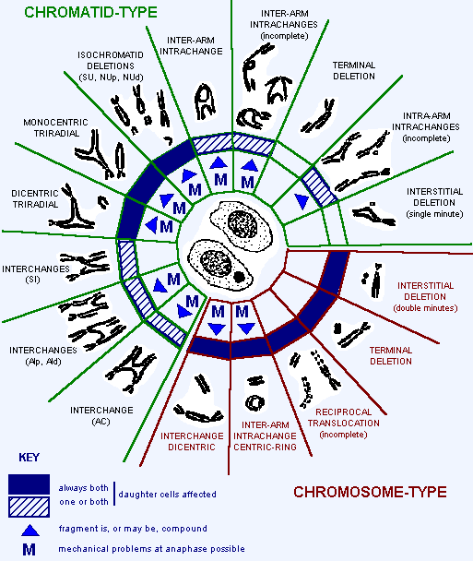

Aberracje chromosomowe:

http://pl.wikipedia.org/wiki/Mutacja_chromosomowa
Mutacja chromosomowa inaczej aberracja chromosomowa to zmiana liczby (aneuploidia) lub struktury chromosomów. Mutacje takie mogą zachodzić spontanicznie lub pod wpływem czynników mutagenicznych (np. promieniowanie jonizujące, promieniowanie ultrafioletowe, wysoka temperatura).
Aberracje liczbowe:

http://pl.wikipedia.org/wiki/Mutacja_chromosomowa

Aneuploidia jest skutkiem wadliwej segregacji chromosomów podczas podziału komórki.
U człowieka na poziomie całego organizmu (tzn prawie każda jądrzasta komórka organizmu winna zawierać ową zmianę) zdecydowana większość mutacji liczby chromosomów autosomalnych jest letalna. Wyjątki to:
- zespół Downa - trisomia 21
- zespół Edwardsa - trisomia 18
- zespół Pataua - trisomia 13

Zmiany liczby chromosomów płciowych są lepiej tolerowane.
- zespół Turnera X0
- zespół Klinefeltera XXY

Aberracje strukturalne:

http://pl.wikipedia.org/wiki/Mutacja_chromosomowa

Zmiany struktury chromosomów są to aberracje powstające na skutek pęknięć a następnie łączenia się odcinków w odmiennym już porządku. Mają one ogromne znaczenie dla ewolucji, ponieważ zmieniają położenie genów, a tym samym wpływają na szansę rekombinacji.
Aberracje chromosomowe dzieli się na:
- delecje - to utrata odcinka chromosomu (A-B-D-E)
- duplikacje - to powielenie odcinka chromosomu (A-B-C-B-C-D-E)
- inwersje - to odwrócenie fragmentu chromosomu o 180 stopni (A-B-D-C-E z odwróceniem orientacji odcinków C i D)
- translokacje - przeniesienie odcinków między niehomologicznymi chromosomami (Przed translokacja: A-B-C-D-E oraz P-Q-R-S-T, po translokacji: A-B-C-S-T oraz P-Q-R-D-E)

Chromatydy:
http://pl.wikipedia.org/wiki/Chromatyda
Chromatyda - jest to każda z połówek podzielonego podłużnie chromosomu. Pod koniec podziału jądra komórkowego chromatydy rozchodzą się i stają się nowymi chromosomami. Każda chromatyda zawiera pojedynczą, bardzo długą cząsteczkę DNA.
Aberracje chromosomowe i nurkowanie:

http://dspace.mclibrary.duke.edu/bitstream/2193/1941/1/6485148.pdf

Grupa naukowców: D P Fox , F W Robertson , T Brown , A R Whitehead , J D Douglas zajęła się przypadkami addycji, delecji lub innych aberracji strukturalnych strukturalnych strukturalnych nurków. Badania przeprowadzono na 48-godzinnych hodowlach limfocytów krwi obwodowej. Próbki krwi pobrano od 3 grup:
  - dwie grupy nurków rekreacyjnych : a) 77 nurków, nurkujących wyłącznie na powietrzu lub mieszankach nitroksowych oraz b) 76 nurków wykonujących nurkowania na mieszankach helioksowych. Grupa a nurkowała w południowej części morza północnego tymczasem grupa b w jego północnej części.
  - grupa 75 robotników pracujących na platformach wiertniczych na morzu północnym, którzy według ustalonych kryteriów medycznych kwalifikują się do nurkowania ale nie mają żadnego doświadczenia nurkowego.-kontrola 1
  - grupa 52 pracowników (mężczyzn) służb takich jak policja, straż pożarna, studenci medycyny oraz pacjentów szpitali (po drobnych zabiegach chirurgicznych).-kontrola 2

Metody:
Chromosomy wyizolowane z limfocytów krwi obwodowej były barwione (w fazie metafazy podziału mitotycznego) techniką prążków C (barwienie heterochromatyny centromerów), co pozwala określi ewentualne zmiany liczbowe w chromosomach. Chromosomy poddano również analizie strukturalnej (prawdopodobnie metodą prążków G, ale nie jest to określone w artykule) pod kątem aneuploidii i tetraploidii. Przeanalizowano także aberracje pomiędzy chromatydami siostrzanymi (metoda z bromodeoksyurydyną).
Każda badana osoba analizowana była również pod względem przebytych chorób, ekspozycji na czynniki mutagenne, rodzaju wykonywanych nurkowań oraz wykonywanego zawodu.

Wyniki:
Dwa parametry cytogenetyczne okazały się istotnie różniące dwie grupy nurków i dwie grupy kontrolne:
a) występowanie komórek poliploidalnych u nurków
b) częstość występowania aberracji typu chromosomowego (dicentryczne, monocentryczne i centryczne chromosomy typu ring oraz inne markery)

W porównaniu do grup kontrolnych, u 3,9% nurków (6 ze 153 badanych) wykryto zwiększoną liczbę aberracji strukturalnych w dzielących się limfocytach. Podobnych zmian nie wykryto w grupach kontrolnych. kontrolnych pozostałych 147 nurków miała wyniki zbliżone do wyników grup kontrolnych.

Przyczyny w/w zmian genetycznych nie jest znany, ale kilka aspektów nurkowania może by brane pod uwagę:
- bezpośrednie działanie wysokiego ciśnienia
- mieszanki oddechowe
- ekspozycja na czynniki radiologiczne
- infekcje wirusowe.

Podsumowanie:

Chociaż czestotliwośc wykrywanych zmian w grupach nurków jest większa niż w grupach kontrolnych istnieją podejrzenia, że mają one różne podłoża, to jednak różnice w wynikach są zbyt małe, aby postawi konkretne wnioski. Dlatego badania nad wpływem nurkowania na nasze komórki są w toku.

